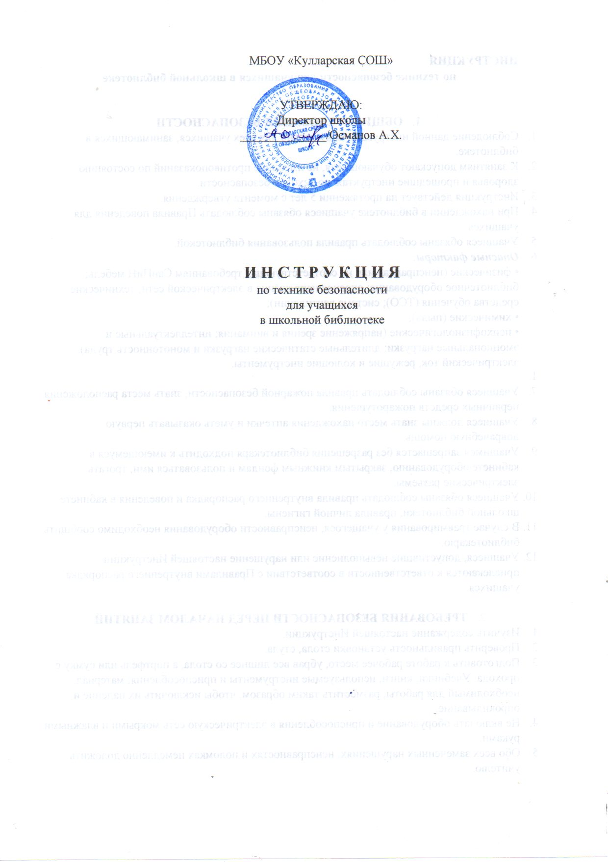

**ИНСТРУКЦИЯ**

**по технике безопасности для учащихся в школьной библиотеке**

1. **ОБЩИЕ ТРЕБОВАНИЯ БЕЗОПАСНОСТИ**
   1. Соблюдение данной инструкции обязательно для всех учащихся, занимающихся в библиотеке.
   2. К занятиям допускают обучающиеся, не имеющие противопоказаний по состоянию здоровья и прошедшие инструктаж по технике безопасности.
   3. Инструкция действует на протяжении 5 лет с момента утверждения.
   4. При нахождении в библиотеке учащиеся обязаны соблюдать Правила поведения для учащихся.
   5. Учащиеся обязаны соблюдать правила пользования библиотекой.
   6. ***Опасные факторы***:

• физические (неисправная или не соответствующая требованиям СанПиН мебель; библиотечное оборудование; опасное напряжение в электрической сети; технические средства обучения (ТСО); система вентиляции);

• химические (пыль);

• психофизиологические (напряжение зрения и внимания; интеллектуальные и эмоциональные нагрузки; длительные статические нагрузки и монотонность труда).

электрический ток, режущие и колющие инструменты.

* 1. Учащиеся обязаны соблюдать правила пожарной безопасности, знать места расположения первичных средств пожаротушения.
  2. Учащиеся должны знать место нахождения аптечки и уметь оказывать первую доврачебную помощь.
  3. Учащимся запрещается без разрешения библиотекаря подходить к имеющемуся в кабинете оборудованию, закрытым книжным фондам и пользоваться ими, трогать электрические разъемы.
  4. Учащиеся обязаны соблюдать правила внутреннего распорядка и поведения в кабинете школьной библиотеки, правила личной гигиены.
  5. В случае травмирования у учащегося, неисправности оборудования необходимо сообщить библиотекарю.
  6. Учащиеся, допустившие невыполнение или нарушение настоящей Инструкции, привлекаются к ответственности в соответствии с Правилами внутреннего распорядка учащихся.

1. **ТРЕБОВАНИЯ БЕЗОПАСНОСТИ ПЕРЕД НАЧАЛОМ ЗАНЯТИЙ**
   1. Изучить содержание настоящей Инструкции.
   2. Проверить правильность установки стола, стула.
   3. Подготовить к работе рабочее место, убрав все лишнее со стола, а портфель или сумку с прохода. Учебники, книги, используемые инструменты и приспособления; материал, необходимый для работы, разместить таким образом, чтобы исключить их падение и опрокидывание.
   4. Не включать оборудование и приспособления в электрическую сеть мокрыми и влажными руками.
   5. Обо всех замеченных нарушениях, неисправностях и поломках немедленно доложить учителю.
   6. Запрещается приступать к работе в случае обнаружения несоответствия рабочего места установленным в данном разделе требованиям, а также при невозможности выполнить указанные в данном разделе подготовительные к работе действия.

**ТРЕБОВАНИЯ БЕЗОПАСНОСТИ ВО ВРЕМЯ ЗАНЯТИЙ**

* 1. Соблюдать порядок и дисциплину во время посещения библиотеки.
  2. Внимательно слушать объяснения и указания библиотекаря.
  3. Не включать самостоятельно приборы ТСО и теле-видеоаппаратуру.
  4. Не переносить оборудование и ТСО и телеаппаратуру.
  5. Всю работу выполнять после указания библиотекаря.
  6. Поддерживать чистоту и порядок в помещении библиотеки.
  7. Проявлять осторожность при снятии с верхних полок книг (особенно тяжелых)
  8. Запрещается выносить из библиотеки и вносить в нее любые предметы, приборы, оборудование, книги и иные печатные материалы без разрешения работника библиотеки.
  9. Во время игровых занятий не шуметь, соблюдать тишину и порядок.

1. **ТРЕБОВАНИЯ БЕЗОПАСНОСТИ В АВАРИЙНЫХ СИТУАЦИЯХ**
   1. При возникновении чрезвычайной ситуации (появлении посторонних запахов, задымлении, возгорании) немедленно сообщить об этом библиотекарю и действовать в соответствии с его указаниями.
   2. При получении травмы сообщить об этом работнику библиотеки.
   3. При необходимости помочь библиотекарю оказать пострадавшему первую помощь и оказать содействие в его отправке в ближайшее лечебное учреждение.
2. **ТРЕБОВАНИЯ БЕЗОПАСНОСТИ ПО ОКОНЧАНИИ ЗАНЯТИЙ**

4.1. Привести в порядок рабочее место.

4.2. Сдать полученные книги и иные печатные материалы.

4.3. При обнаружении неисправности мебели или оборудования проинформировать об этом работника библиотеки.

4.4. С его разрешения организованно покинуть помещение библиотеки.

Педагог-библиотекарь: __________Османов Н.М.

СОГЛАСОВАНО:

Заместитель директора по УВР _________Джафарова Т.Д.